Статьи о ДХШ за 2016-17 учебный год

В Октябрьском, в большую творческую поляну преобразился на время проведения Республиканского Праздника Курая городской парк культуры и отдыха «Нефтяник», которую посетили посетили глава администрации А.Н. Шмелев и заместитель министра культуры РБ Р.Р. Алтынбаев, а ткаже горожане и гости города.
По традиции, у входа в парк всех встречала музыка в исполнении Народного духового оркестра под руководством Ф.Харисова. Концерт творческих коллективов, выставку башкирского быта, костюмов и традиций представили участники национальных объединений Дома дружбы народов и коллектив Центра национальных культур Октябрьского. Народными песнями и танцами радовали гостей праздника участники клуба "Нур" Городского Дома культуры у своей уютной юрты. Библиотечный остров предлагал желающим поэтам «Открытый микрофон», мудрая Гусеница отправляла в увлекательный квест. В тени деревьев можно было почитать любимые произведения и полистать книги о родном городе. Игры, викторины, книжные выставки привлекали внимание самых эрудированных посетителей парка.Творческие таланты помогала раскрыть арт – поляна Детской художественной школы. Пленэр под открытым небом, мастерская ремесел и даже ткацкий станок не оставляли равнодушных прикоснуться к «искусству предков». Самое главное действие, конечно же, происходило на стадионе. На огромной сцене состоялся торжественный гала - концерт XVII Республиканского Праздника Курая.
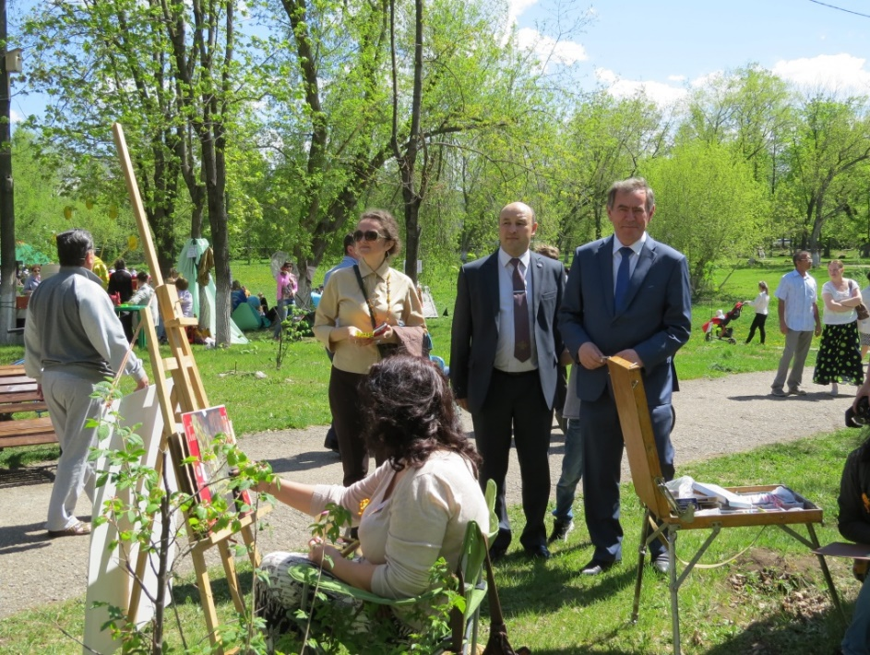

Нашумевшая «смелая выставка» (как ее уже окрестили в прессе) 26 художников наконец-то добралась и до нашего города, а с ней – третья Отчетная выставка ТСХ запада Республики Башкортостан.
Открытие экспозиции «два в одном» состоялось 17 мая в выставочном зале историко-краеведческого музея. Ее гостями стали местные почитатели искусства, преподаватели Детской художественной школы, большая часть которых являются
участниками выставки и представители администрации, которые поздравили художников и одного из кураторов проекта – Владимира Сафонова с открытием. – Здесь две стороны – с одной стороны часть проекта «БАШ на BASH», проект который мы уже полгода реализуем на средства Министерства культуры России, – рассказывает Владимир Юрьевич, – А остальная выставка — отчетная, члены нашего Союза должны показывать, что они сделали за последние год-два. Плюс с нами давно сотрудничает Союз художников Республики Татарстан, восточная часть, на выставкоме мы отобрали работы авторов из Лениногорска, Бугульмы, Уруссу. Проект «Баш на Баш» вошел в число 16 проектов, получивших поддержку Министерства культуры Российской Федерации. Кураторами и инициаторами проекта выступили
представители правления РОО ТСХЗ РБ Владимир Сафонов и Сергей Краснов. Первые зрители увидели экспозицию в декабре прошлого года в уфимском центре современного искусства «Облака». Успех был ожидаем, ведь в число участников вошли самые яркие современные художники Башкортостана, Татарстана и Екатеринбурга. Отрадно, что большинство из них – художники из Октябрьского, девять из детской художественной школы. Это- Хусаинов Рафиль, Ольга Черный-Ткач, Ирина Шаяхметова, Гузэлия Шембергер, Таслима Хасанова, Гульнары Будановой, Айгуль Диникеевой, Гульнары Фаляховой, Алины Шембергер. – А когда мы привезли выставку в Москву и представили в Малой Третьяковке, были поражены, сколько человек пришло на открытие, сколько потом откликов было в интернете и прессе, – продолжает Владимир Сафонов, – Мы просили художников, которых пригласили в проект, отказаться от таких уже немного стереотипных образов нашей республики, как башкирская нефть, башкирская пчела, курай и так далее, предложили создать мимолетный, сиюминутный образ Башкирии глазами каждого из 26 представленных художников. Надеюсь, нам это удалось. С экспозицией можно ознакомиться в выставочном зале музея (21 микрорайон, дом
4/5) до 17 июня.
Источник: http://oktlife.ru/articles/bash-na-bash-v-oktyabrs...
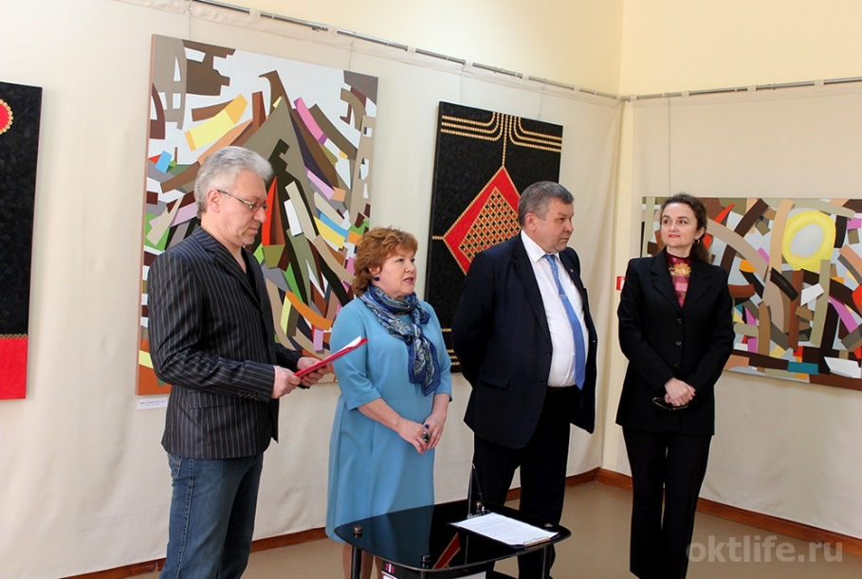

5 Мая 2017 в зале детской художественной школы Октябрьского открылась выставка детского творчества «Этот День Победы!», посвящённая Дню Победы в Великой Отечественной войне 1941-1945 годов.
Юные художники изобразили в своих работах войну - так, как они себе её представляют. Минуты отдыха между боями, атаки, радость встречи и наконец долгожданная победа в детских работах пронизаны ,чувством патриотизма признательности и уважения.
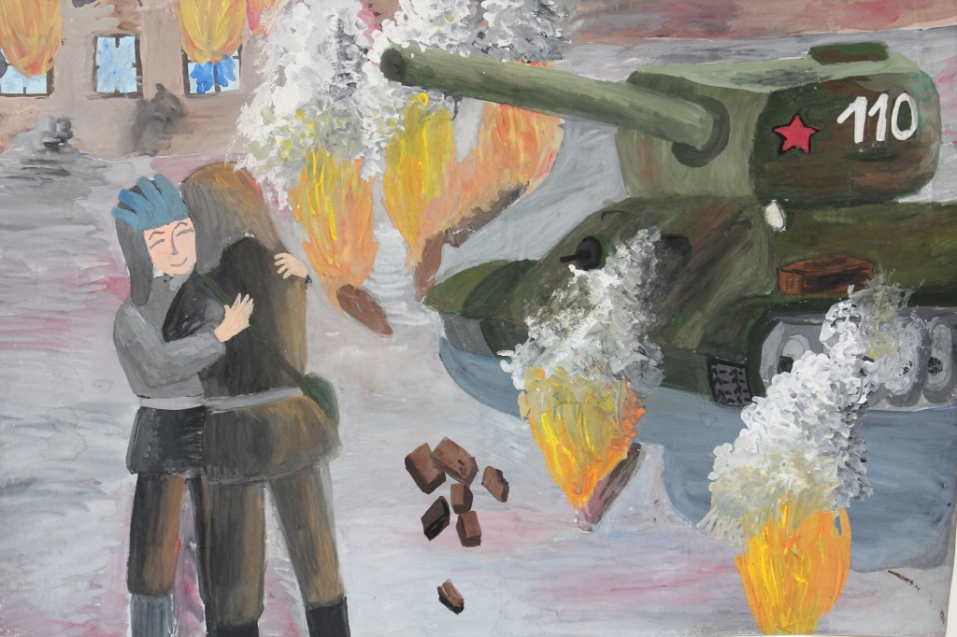

Десять дипломов уехали в Октябрьский. Редакция Октябрьского портала OKTLIFE.RU Четверг, 27 апреля 2017 г.
Открытый республиканский конкурс «Страна Батыров» собрал в Сибае около 500 участников. Конкурс проводился для учащихся общеобразовательных и художественных школ, детских домов творчества, станций юных техников, студентов средних и высших учебных заведений. Молодые таланты соревновались по пяти номинациям: живопись, графика, скульптура, резьба по дереву и декоративно-прикладное искусство. В этом году творческое состязание собрало 491 участника из 24 районов и городов республики и близлежащих областей Российской Федерации. Каждый год учащиеся художественной школы г. Октябрьского принимают активное участие в этом конкурсе. Десять дипломов победителей получили юные художники нашей школы в этом году. Диплом 1 степени – Полякова Анастасия (преподаватель З.Х. Аминева), дипломы 2 степени – Мухаметянова Розалина (преподаватель З.Х. Аминева), Попенко Дарья (преподаватель Г.Р. Буданова), Мельникова Дарья (преподаватель Т.М. Хасанова), диплом 3 степени Файзулина Рената (преподаватель З.Х. Аминева), Камалетдинова Ралина (преподаватель А.А. Шембергер), Набиуллина Карина (преподаватель О.В. Черный-Ткач) и дипломами также отмечены Сорокина Алёна (преподаватель Р.З. Гильманова), Ямалетдинова Ралина (преподаватель Г.Р. Буданова), Шаймуратова Камилла (преподаватель А.А. Шембергер), Конкурс организован при поддержке исполкома Всемирного Курултая башкир, его председатель Амир Ишемгулов отметил, что такие конкурсы как «Страна батыров» содействуют культурно-национальной консолидации башкирского народа, сохранению, развитию и возрождению национальной культуры, традиций башкир, проживающих не только в Башкортостане, но и в регионах Российской Федерации Источник: http://oktlife.ru/articles/desyat-diplomov-uekhali...
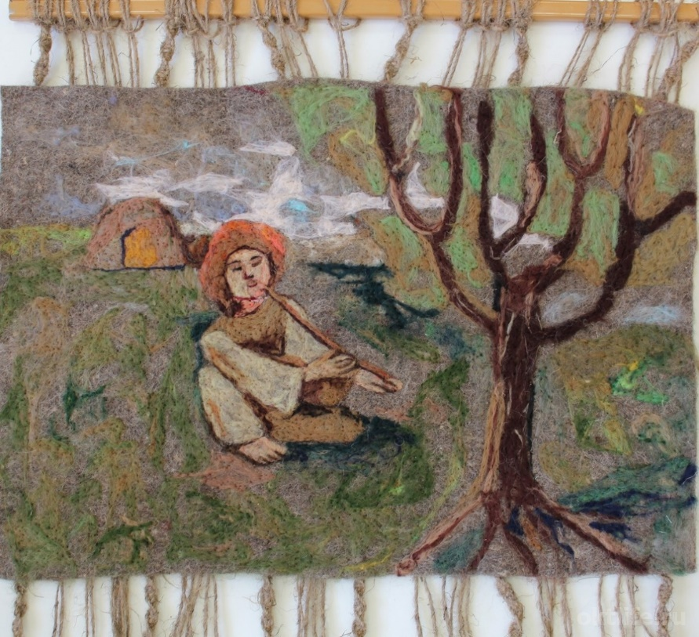

17 апреля в Детской художественной школе открылись две выставки, объединенные одной темой – сказка.
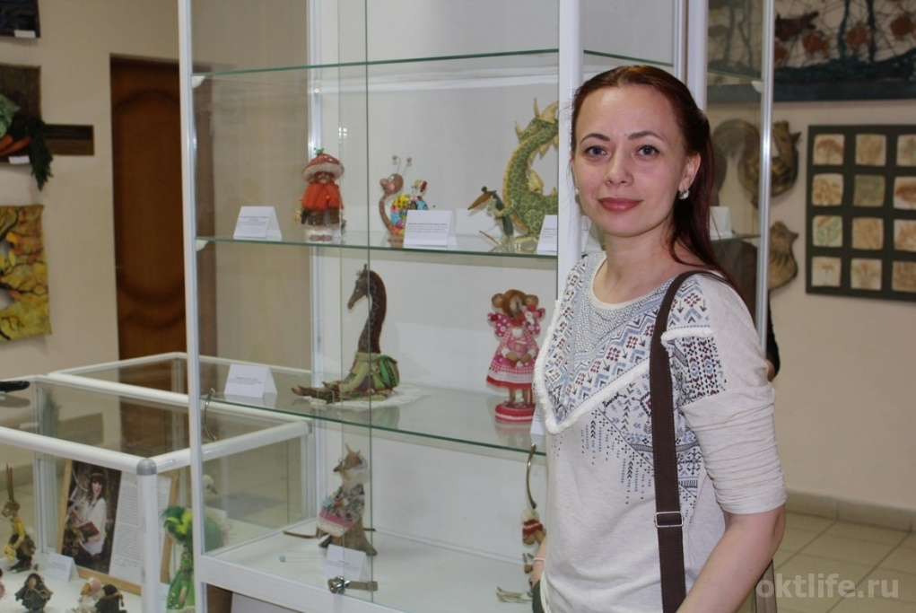

Саша Русская, известный в городе мастер авторских текстильных кукол, решила порадовать юных художников своими талантливыми и великолепными работами. Она познакомила воспитанников ДХШ со своими героями – это куклы-обереги, лисички, зайцы, мышата, дракончики и другие жители сказочного мира автора. Ювелирная и тонкая работа поражает своей аккуратностью, тонким вкусом и безупречным техническим исполнением. Художница использует природные красители для своих работ и натуральные ткани. Вторая выставка посвящена любимым сказкам А.С. Пушкина. Это и Кот Учёный и Золотая рыбка и капризная красавица царица. Часть экспозиции выставляется в Москве и часть – в зале художественной школы Октябрьского. Выставка называется «Сказки нашего детства» – это золотой фонд русской и мировой литературы, на котором выросло не одно поколение россиян. Источник: http://oktlife.ru/articles/znakomstvo-s-mirom-skaz...

Олимпиада в ДХШ
В детской художественной школе проводятся ежегодные олимпиады по рисунку и живописи. К ней идет серьёзная, длительная подготовка ученика и преподавателя. Как результаты совместного труда - итоги конкурса. Результаты олимпиады по живописи 17-18 февраля уже известны. В ней приняли участие 98 учащихся, среди 5 возрастных групп. Победители получили дипломы и серьёзный урок конкурсной работы. Основной задачей художественной школына сегодняшний день является сохранить традиции классического обучения живописи и рисования, а так же поддержка одаренных детей и их профориентация.
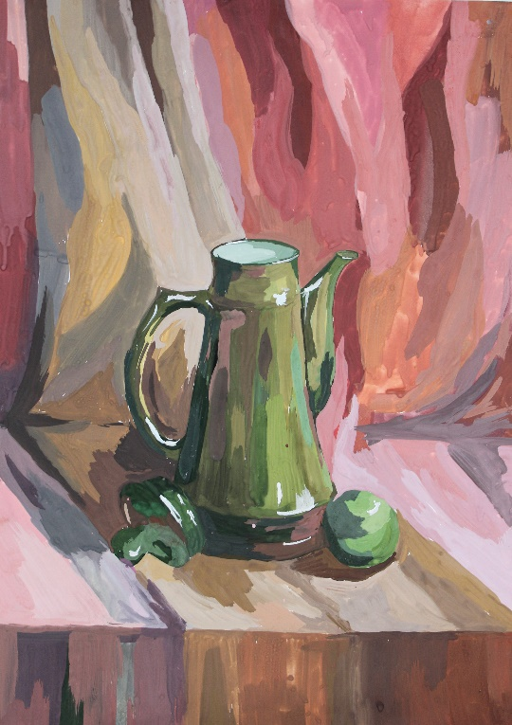

В феврале 2017г. в Москве, в зале изобразительных искусств Поволжского отделения Российской академии художеств состоялось открытие выставки "БАШ на BASH". Проект Творческого союза художников запада Республики Башкортостан "БАШ на BASH" осуществляется в рамках работы Экспериментальной творческой мастерской Поволжского отделения РАХ и финансируется Министерством культуры Российской Федерации.
На вернисаже представлены 22 работы башкирских художников и среди них пять преподавателей из детской художественной школы г. Октябрьский, Хусаинов Р.Р., Хасанова Т.М., Черный - Ткач О.В., Шембергер Г.Т., Шаяхметова И.Н. В Уфе выставка экспонировалась в Центре современного искусства «Облака» в декабре 2016 — январе 2017 года и собрала множество позитивных отзывов. Сейчас выставка экспонируется в Москве в зале изобразительных искусств Российской академии художеств. На суд столичной публике представлены работы на тему современность, сегодняшний мир вокруг нас.

22 февраля в Стерлитамакской картинной галерее состоялось открытие итоговой выставки IV Открытого республиканского конкурса детского изобразительного искусства «Крылатые легенды народов Башкортостана» (по мотивам народных сказаний, эпосов, мифов, легенд).
В этом году в конкурсе приняли участие более 1000 художников не только из республики, но также из Омска, Тольятти и Оренбургской области. Конкурсные работы оценивали авторитетные мастера в области изобразительного искусства -
заслуженный художник РБ, лауреат Государственной премии РБ имени Салавата IОлаева Рафаэль Кадыров, заслуженный работник культуры РБ и РФ Владимир Курбатов, заслуженный работник культуры РБ Салават Махмутов, заслуженные художники РБ Джалиль Сулейманов и Игорь Тонконогий (г.Уфа). На выставке были представлены самые яркие сказочные и легендарные образы, выполненные в различных видах и техниках изобразительного искусства. Основной задачей конкурса было приобщение детей к народным художественным традициям родного края и изучение исторического наследия народов Башкортостана. Награды получили ученики из ДХШ г. Октябрьский. Котова Анастасия(преподаватель Фаляхова Г.Р.) и Ромашова Александра (преподаватель Диникеева А.А.). Они стали дипломантами 3 степени IV Открытого республиканского конкурса детского изобразительного искусства.

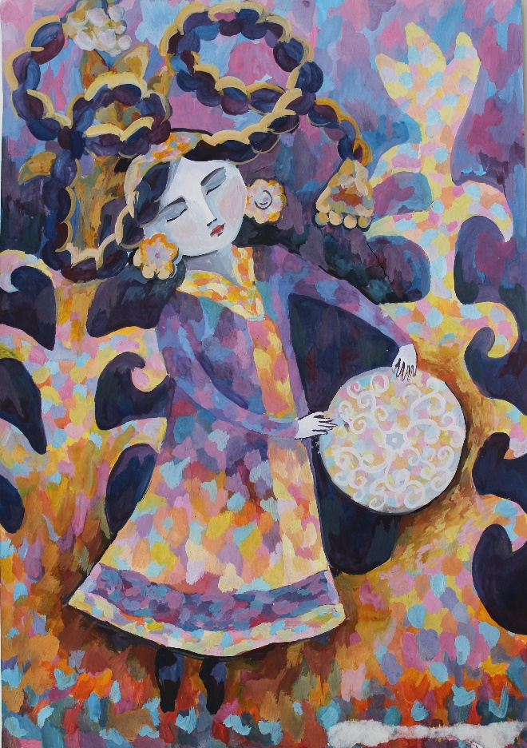

Свой юбилей Детская художественная школа встретила в рабочем режиме – открытием выставки с участием преподавателей, которое состоялось 26 января.

– Сегодня мы находимся на выставке работ преподавателей, – говорит одна из почетных гостей мероприятия, начальник отдела культуры Шепелева Елена Евгеньевна, – Работы разные, но поражает то, что здесь задействованы все преподаватели. Это единственная, наверное, такая школа в городе, где у нас 100%-ная творческая активность преподавателей. Эти традиции были заложены еще в 1971 году основателем художественной школы Фаткуллиным Галеем Гареевичем, который был не только талантливым педагогом, но и художником. Его работы – монументальные, в духе его времени – с глядящими вдаль с оптимизмом лицами рабочих, представителей интеллигенции, буднями юного Октябрьского – выступают словно венцом всей выставки. А вокруг – современные работы педагогов школы. Экспериментальные, с применением разных жанров, техник и материалов. Начиналась художественная школа с двух кабинетов в бывшем Доме техники. В 1973 году школе было выделено собственное полуподвальное помещение на Садовом кольце, а в 1985 году «художка» переехала в более просторное помещение в 25 микрорайоне. В 2014 году стараниями директора Ямалеевой Розы Фатыховны школа обрела новый дом – двухэтажное здание в центре города, где и работает по сей день. – Сегодня это учреждение с прекрасным ремонтом, хорошо оборудованными мастерскими по живописи, графике, декоративно-прикладному творчеству. В школе имеются офортный станок для печатной графики, муфельные печи для обжига керамики, ткацкий станок, интерактивная доска и 17 компьютеров. Постоянно пополняется натурный фонд гипсовыми фигурами, приобретаются материалы для развития декоративно-прикладного творчества, – рассказывает нынешний директор школы Ямалеева Светлана Флюровна. Все это позволяет ученикам вместе с наставниками осваивать новые художественные техники, развивать творческое мышление, перенимать от своих учителей творческий опыт и формировать свое художественное восприятие. Каждый, кто по каким-либо причинам приходит сюда часто и проходит по залам, заполненными разнообразными экспозициями, заглядывает в кабинеты, где кипит творческая энергия, отмечает – в художественной школе царит необыкновенная атмосфера. Так говорит и Владимир Сафонов, председатель правления РОО «Творческий союз художников запада Республики Башкортостан»: – Я чувствую здесь атмосферу дома, хорошей обстановки, доброты. О «художке» я слышу только лучшие отзывы в Башкирии. На мой взгляд, это одна из самых сильных в России школ. Говоря о школе, как о центре обучения детей, отмечу, что здесь идет создание молодого поколения художников, и здесь же происходит взаимообучение будущих членов Союза художников России. 8 человек (из преподавательского состава, – прим. ред.) – члены или кандидаты члены ТСХ России. Любой преподаватель, если он хочет стать хорошим преподавателем, должен быть творцом и уметь воплощать свои творческие мечты. В наших выставках участвовали практически все преподаватели. Сейчас у нас проходит большой проект «BASH на Баш» на средства, которые нам выделило Министерство культуры России. И там очень прилично показали себя преподаватели школы. Из 26 человек (а там собрано большинство сильных художников со всей Башкирии и региона) – пятеро – педагоги нашей художественной школы. Мне писала Академия художеств свои отзывы: в числе тех нескольких человек, которые больше всего понравились – Хусаинов Рафиль Рафикович и Шаяхметова Ирина Николаевна. Немало слов прозвучало в этот день и в адрес учеников. Год за годом художественная школа выпускает будущих преподавателей, декораторов, дизайнеров, живописцев, графиков. Но самое главное – школа учит смотреть на окружающий мир глазами художника, неустанно развивать свой творческий потенциал. Пожелаем художественной школе дальнейшего творческого процветания, талантливых учеников и ярких побед! Источник: http://oktlife.ru/articles/khudozhke-45/

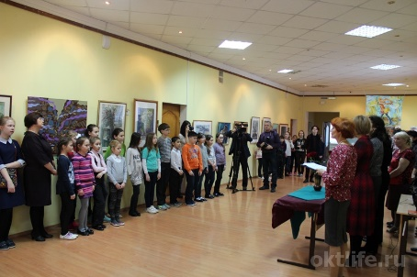

Кураторы выставки “БАШ на BASH”- художники Сергей Краснов (г. Уфа) и Владимир Сафонов (г. Октябрьский).
“БАШ на BASH” - специальный проект Творческого союза художников запада Республики Башкортостан, открывшийся в центре современного искусства «Облака» 15 декабря 2016г. в г.Уфе. Он реализуется в рамках работы Творческой мастерской Поволжского отделения Российской Академии Художеств и ТСХ России.
“БАШ на BASH” - это взгляд группы современных башкирских художников на некоторые аспекты нынешней жизни общества в целом и отдельных ее проявлений в частности.
Среди двадцати шести участников проекта, а среди них есть и выдающиеся мастера, хорошо известные за пределами Башкирии (Сергей Краснов, Расих Ахметвалиев, Айрат Терегулов, Ринат Миннебаев, Владимир Сафонов и другие), 11 представляют город Октябрьский. Пять преподавателей из детской художественной школы, Хусаинов Р.Р., Хасанова Т.М., Черный - Ткач О.В., Шембергер Г.Т., Шаяхметова И.Н.. Выставка продлится в ЦСИ до конца января 2017г., после чего 8-9 февраля торжественно откроется в Москве, в одном из залов Российской
академии художеств.
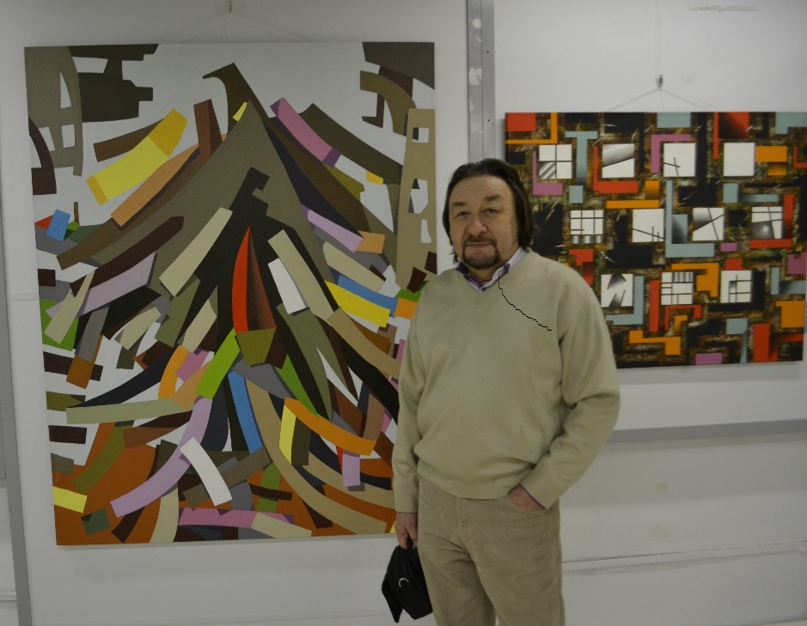

Таланты международного уровня
22 Ноября 2016 В Белорецкой картинной галерее состоялась выставка-награждение по итогам международных конкурсов художественного творчества "Птицы Поднебесья -2016" и "7Я-2016". В ней приняли участие художники России, Казахстана, Беларусь и Украины, среди них юные таланты ДХШ Октябрьского.На выставке были представлены работы гран-при, победителей, призеров и прошедшие отбор работы дипломантов. Учащиеся и педагоги Детской художественной школы г. Октябрьский показали отличные результаты.В конкурсе "Птицы Поднебесья -2016" 2 место получила Исламова Анастасия (преподаватель Хасанова Т.М.), 3 место Хамзина Элина (преподаватель Черный-Ткач О.В.). Дипломантами стали Ахметзянова Камилла (преподаватель Хасанова Т.М.), Заляева Алсу (преподаватель Шаяхметова И.Н.) и Крючкова Софья (преподаватель Диникеева А.А.). В конкурсе ,"7Я-2016", 3 место получили Гильванова Алсу (преподаватель Шаяхметова И.Н) и Галимова Камилла (преподаватель Черный-Ткач О.В.). Поздравляем юных победителей и их преподавателей, желаем новых творческих побед и вдохновения
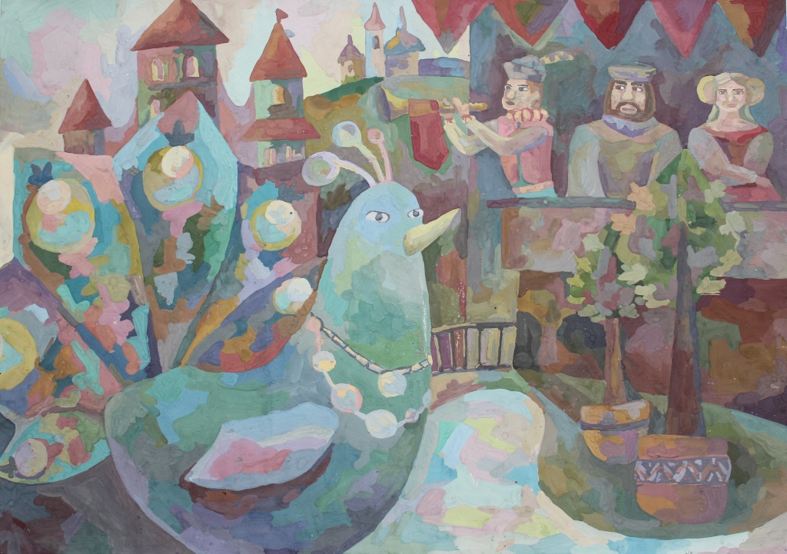

Художники рисуют сказку

Редакция Октябрьского портала OKTLIFE.RU Пятница, 18 ноября 2016 г.

Воспитанники Детской художественной школы стали дипломантами VII Регионального конкурса детского и юношеского творчества «Страна батыров», который проходил в городе Сибае. Конкурс «Страна батыров» в последние годы стал визитной карточкой Башкирской детской художественной школы города Сибая. Вначале он проводился как выставка творческих работ учащихся БДХШ. В 2007-м конкурс превратился в городской, а еще через два года дорос до регионального. Темой конкурса этого года стали народные башкирские сказки, легенды, предания и эпос; национальные башкирские традиции, фольклор. В нем приняли участие около 200 юных художников нашей республики и среди них – учащиеся Детской художественной школы города Октябрьского. Результаты порадовали и преподавателей, и учеников. Дипломы 1 степени получили Шайхуллина Карина (преподаватель Х асанова Т.М.) и Куприянова Полина (преподаватель Шембергер Г.Т.), диплом 2 степени – Богачева Елена (преподаватель Аминева З.Х.), диплом 3 степени – Ахметзянова Камилла (преподаватель Хасанова Т.М.). Также дипломами отмечены работы Камалетдиновой Ралины (преподаватель Шембергер А.А.), Галимовой Гузели (преподаватель Шаяхметова И.Н.), Кутушевой Камилы (преподаватель Фаляхова Г.Р.) и Галимовой Гузели (преподаватель Аминева З.Х.).
Источник: http://oktlife.ru/articles/khudozhniki-risuyut-skazku/

МЕЖДУНАРОДНЫЙ КОНКУРС ДЕТСКОГО ХУДОЖЕСТВЕННОГО ТВОРЧЕСТВА ИМЕНИ А.А.КУЗНЕЦОВА ПОДВЁЛ ИТОГИ
В Уфе 3 ноября 2016 года в филиале Башкирского государственного художественного музея имени М.В.Нестерова – выставочном зале «Ижад» открылся Международный конкурс детского художественного творчества имени А.А.Кузнецова. В 2016 году он проводился в 20 раз и был посвящён Году российского кино.
Жюри конкурса просмотрело более 2000 живописных, графических, скульптурных и декоративно-прикладных работ участников от 4-х до 17-ти лет из республик Башкортостан, Казахстан, Татарстан, Удмуртской Республики.
По итогам конкурса обладателем звания лауреата 1, 2, 3 степеней удостоены 95 участников, 86 конкурсантов стали дипломантами, 7 человек отмечены специальными дипломами Союза художников Республики Башкортостан и журнала «Рампа. Культура Башкортостана». Среди лучших были отмечены учащиеся ДХШ г. Октябрьский. Лауреатом 1 степени стала ученица Каримова Карина (преподаватель Буданова Г.Р.), дипломантами – Гайсина Роксана (преподаватель Фаляхова Г.Р.), Смирнова Евгения (преподаватель Шембергер Г.Т.), Юсупова Аделина (преподаватель Диникеева А.А.), Чернышова Полина (преподаватель Диникеева А.А).
Конкурс было организован в 1991 году в память о заслуженном художнике БАССР, известном живописце Алексее Александровиче Кузнецове. Мероприятие направлено на сохранение культурно-исторического наследия и преемственности традиций художественного образования, выявление и поддержку одарённых обучающихся, воспитание любви к родному городу, краю, стране.
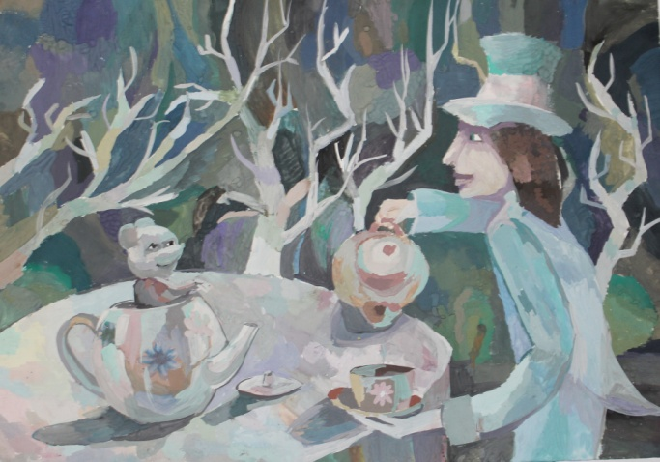
В ДХШ открылась выставка детских работ преподавателя Фаляховой Г.Р. из серии «Учитель и ученики».
"Творческий калейдоскоп" называется экспозиция и посвящена путешествиям, летним впечатлениям. В детских работах передается настроение, ожидания праздника и романтика дальних странствий. Юные художники Шарапова Арина, Наумова Эльвина, Хабибрахманов Тимур, Кутушева Камила, Богданович Софья, Гайсина Роксана, Фахретдинова Камила, Ямалетдинова Ралина и Хайруллина Ралина впервые участвовали в таком проекте так пожелаем им творческих успехов и новых достижений.

